Le lycée François Villon des Mureaux aux Rencontres SES

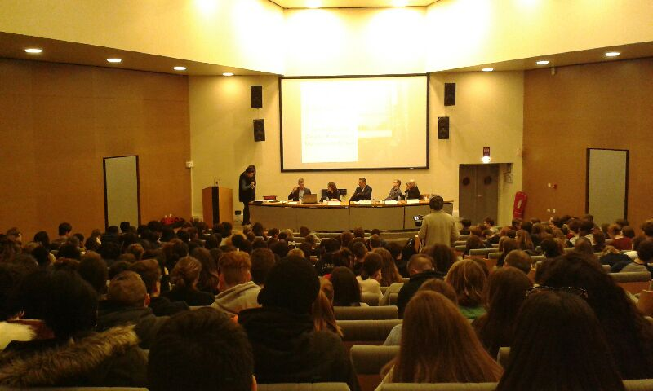
« Belle œuvre pédagogique », c’est ainsi que Bertrand Badie a qualifié le travail réalisé par deux élèves du lycée François Villon primé aux Rencontres SES.
Depuis plusieurs années Pierre-Pascal Boulanger organise dans l’académie de Paris un événement qui réunit une dizaine de classes parisiennes autour d’un thème du programme de SES. Ces Rencontres SES articulent productions des élèves et conférences avec des intervenants de prestige lors d’une journée de janvier.
Cette année le thème choisi, en prise directe avec l’actualité, était un thème du programme de première : « Ordre politique et légitimation ». Comme chaque année une classe de l’académie de Versailles était invitée : cette année, les premières ES1 du Lycée François Villon des Mureaux. Les élèves de cette classe s’y sont d’ailleurs illustrés très positivement puisque tout d’abord ils ont obtenu le deuxième prix du jury pour une de leurs productions mais aussi parce que deux des questions qu’ils avaient préparées en amont ont été retenues pour être posées aux intervenants.
Les élèves devaient réaliser un montage ou proposer une photographie accompagnée d’une légende et d’un court texte explicatif faisant état de leurs représentations en lien avec le thème retenu. Ils devaient ensuite faire ressortir les enjeux de leur production et proposer des éléments de réflexion. Chaque classe impliquée dans ces rencontres avait alors pris l’engagement de faire parvenir à l’organisateur 5 productions mais aussi 2 questions à poser aux intervenants le jour des Rencontres.
L’après-midi du 17 janvier s’est alors déroulé en deux temps. Un premier temps de conférences thématiques avec Sylvain Bourmeau en modérateur :
- Bertrand Badie (IEP Paris): Etat, Nation, Etat-Nation : comment s’y retrouver ?
- Nicolas Barreyre (EHESS): Comment se sont construits Etat et Nation en France et aux Etats-Unis ?
- Agnès Bénassy-Quéré (Paris I, Présidente déléguée du CAE): Europe : qui est souverain ?
Un second temps au cours duquel toutes les productions des élèves ont été présentées à travers un montage audio-vidéo et c’est au cours de cette seconde partie que les prix ont été décernés par le jury.
Cette expérience « hors des murs » a été très enrichissante et valorisante pour les élèves. Elle leur a permis de réactiver les connaissances abordées en classe mais surtout de les réinvestir dans un autre contexte. Elle leur a aussi permis de les dépasser dans la perspective des programmes de terminale ES que ce soit dans le cadre de l’enseignement spécifique ou encore en Sciences Sociales et Politiques.
Pour davantage d’informations sur cet événement, pour consulter les travaux des élèves, les archives des années passées et le programme des futures Rencontres SES rendez-vous sur :
http://crdp.ac-paris.fr/rencontres-ses/

Nous remercions Pierre-Pascal Boulanger pour l’organisation de cet événement et l’Académie de Paris pour son accueil.

Mathieu Yven
Professeur de Sciences économiques et sociales.

Pierre-Pascal Boulanger est professeur de Sciences économiques et sociales et Président et fondateur du Printemps de l’économie.
Considérez-vous que la montée du communautarisme en France remet en cause l’Etat-nation ? Ne pensez-vous pas que ce sont les médias plus que les organisations politiques qui fixent l’agenda politique ?
Emission La suite dans les idées, France Culture

